深圳市食品药品相关单位
自查报告系统
操作手册

目录
目录 2
1、填报须知 3
2、系统登录 3
2.1、系统要求及入口 6
2.1.1、系统要求 6
2.1.2、系统入口 6
2.2、用户登录 6
3、食品药品自查报告上报 7
3.1、待自查 8
3.1.1、填报 8
3.2、待审核 10
3.2.1、详情 11
3.3、已审核 11
3.3.1、详情 11

1、填报须知
一、提交自查报告相关依据
(一)《广东省食品药品监督管理局关于食品药品生产经营企业落实主体责任的规定》（以下简称《规定》）。
(二)《深圳经济特区食品安全监督条例》（以下简称《条例》）。
二、需提交自查报告的范围
根据《规定》的相关要求，以下相关企业每年至少进行一次全面自查，在规定的时间内向食品药品监督管理部门形成备案：
(一) 食品生产企业；
(二) 餐饮服务企业；
(三) 保健食品生产企业；
(四) 药品生产企业；
(五) 特殊药品生产经营使用单位；
(六) 医疗机构制剂室；
(七) 药物临床试验机构；
(八) 药物非临床研究机构；
(九) 药品批发企业；
(十) 医疗器械生产企业；
(十一) 医疗器械经营企业；
(十二) 化妆品生产企业。
依据《条例》的相关规定，凡被我市列入重点监督对象的食品生产经营者，每年至少对食品安全情况进行两次自查，在规定的时间内向食品药品监督管理部门形成备案：
(一) 中央厨房、集体用餐配送单位，以及供餐人数众多的集中用餐单位；
(二) 重大活动餐饮服务单位；
(三) 大型餐饮企业、连锁餐饮企业；
(四) 旅游景区餐饮服务提供者；
(五) 集中交易市场开办者、网络食品交易第三方平台提供者；
(六) 保健食品、特殊医学用途配方食品、婴幼儿配方食品和其他专供特定人群的主辅食品等特殊食品的生产经营企业。
三、提交自查报告相关要求及时间
（一）《规定》所明确的食品药品生产经营企业，需如实填写自查报告,由企业法定代表人或质量安全受权人签名后，在每年12月底前向生产经营场所所在地食品药品监督管理部门提交自查报告。
（二）凡被《条例》列入重点监督对象的食品生产经营者，需如实填写自查报告，并经第一责任人和食品安全管理员签署后，在每年6月底和12月底前分两次向生产经营场所所在地食品药品监督管理部门提交自查报告。
四、其他注意事项
（一）食品药品生产经营者（企业）进行自查过程中，发现不符合相关要求的事项，应主动进行整改。
（二）食品药品生产经营者（企业）要对自查报告的真实性负责。完成自查报告的提交工作后，需等待监管部门审核，如自查报告未能通过监督管理部门审核，则需按照监督管理部门审核意见进行整改后重新提交。
（三）食品药品生产经营者（企业）报送自查报告不需要缴纳费用。
（四）如在使用本系统过程中遇到问题，亦可拨打咨询电话12345或12315，进行咨询、反馈。
五、重要事项说明
食品药品生产经营者（企业）未开展食品药品安全自查并形成书面记录的，或未在规定的时间内将自查报告向生产经营场所所在地食品药品监督管理部门形成备案的，食品药品监督管理部门将依据《条例》和《规定》等相关法律法规对其作出相应处罚。

2、系统登录

2.1、系统要求及入口

2.1.1、系统要求
“深圳市食品药品相关单位自查报告系统”采用用户登录系统在线填报的方式进行填报，企业可以通过电脑浏览器进行登录填报。
- 电脑端在线填报系统要求：
操作系统：windows XP以上，苹果Mac等操作系统。
浏览器：IE8及以上、火狐、谷歌等主流浏览器。

2.1.2、系统入口
方式一：在浏览器中直接输入：
https://amr.sz.gov.cn/psout/jsp/gcloud/pubservice/ext/checkout/login.jsp 进行访问。
方式二：通过深圳市市场监督管理局网站（网址：http://amr.sz.gov.cn）-政务服务-在线办理-“食品药品相关单位自查报告”的事项，进入系统。

2.2、用户登录

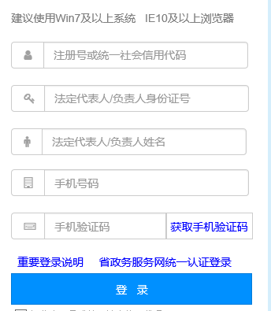
在登陆页面，输入注册号或统一社会信用代码、法定代表人或负责人的身份证号码、法定代表人或负责人的姓名、经办人手机号码，在输入完经办人手机号码后点击“获取手机验证码”按钮，获得手机验证码后在“手机验证码”框中输入验证码。
信息填写完整后点击“登录”按钮，登陆成功后自动进入系统。
【提示说明】：
同一个注册号或统一社会信用代码获取验证码后2小时内有效，在有效期内重复点击将无法获取新验证码。

3、食品药品相关单位自查报告上报
企业用户登录成功后，如下图所示：
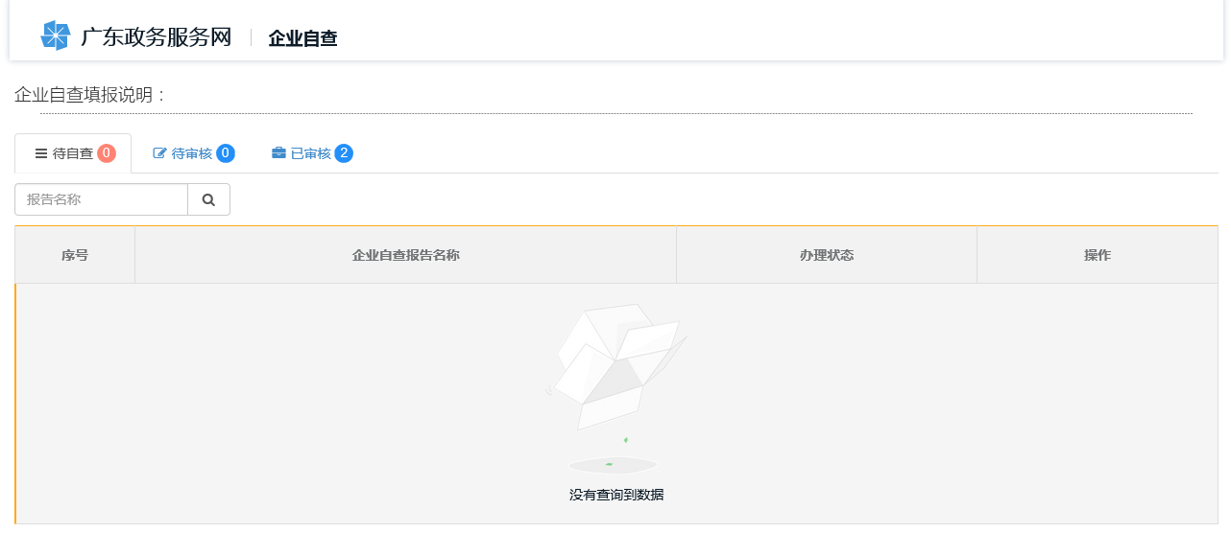

3.1、待自查
如果登陆企业需要上传自查报告，则在“待自查”页面会有相关内容，如下图所示。且“待自查”上面的数字显示的需要自查的内容。
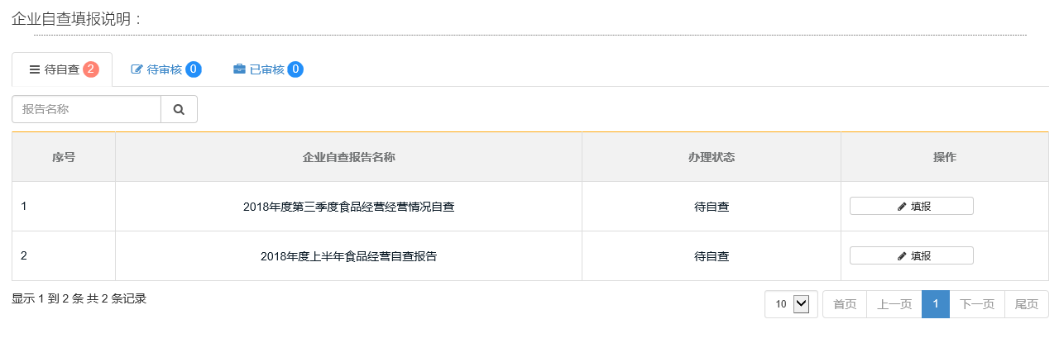

3.1.1、填报
点击“填报”按钮，弹出编辑窗口，如下图所示
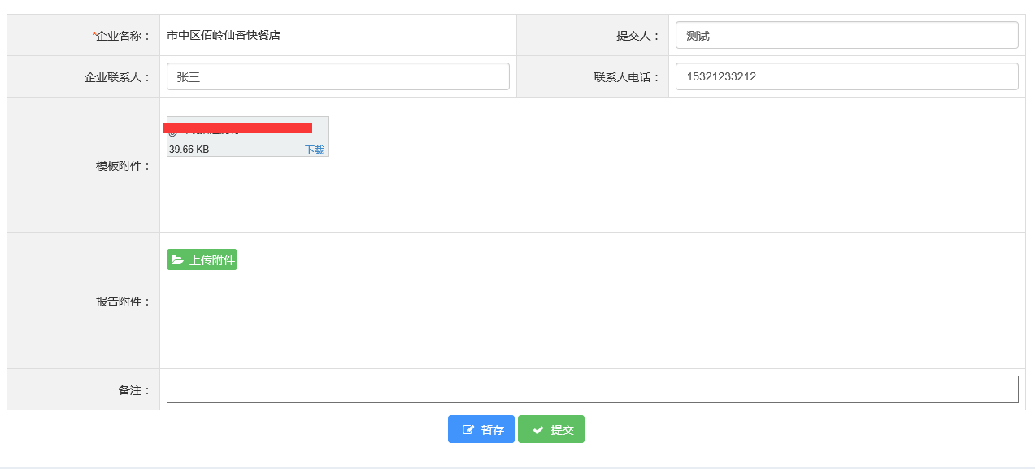
在表单填写“提交人”、“企业联系人”、“联系人电话”，填写完之后，点击下载模板，如下图所示：
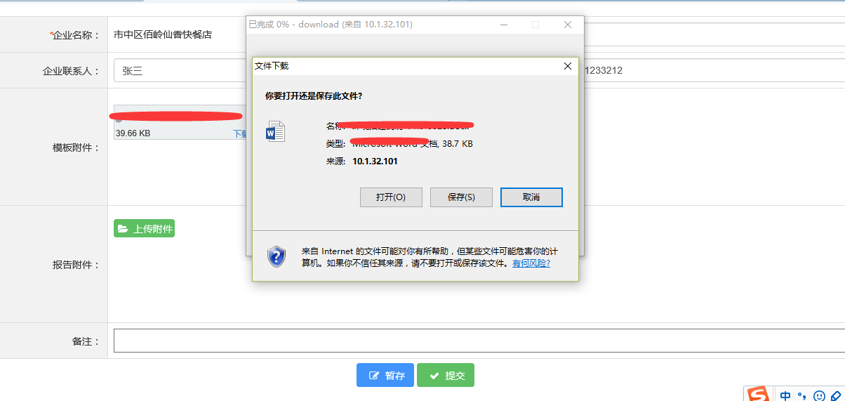
把需要自查的模板下载下来。填写完毕之后，点击“上传附件”按钮
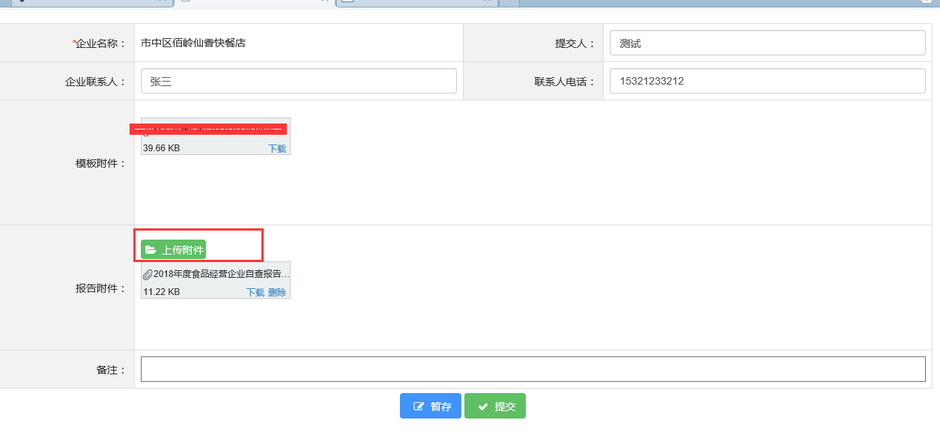
上传成功之后，点击提交按钮，提示“提交成功”，如下图所示
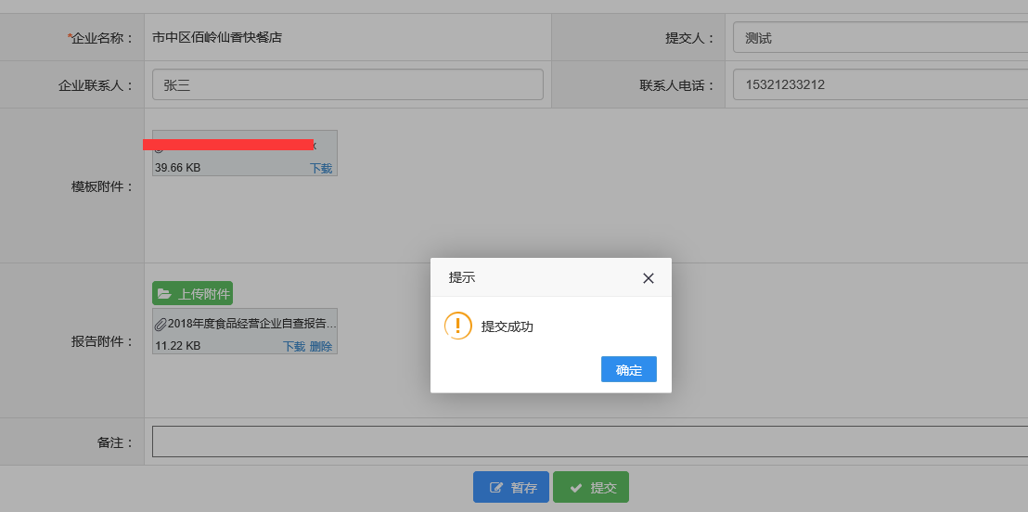
点击确定，待审核界面就有一条记录，如下图所示：
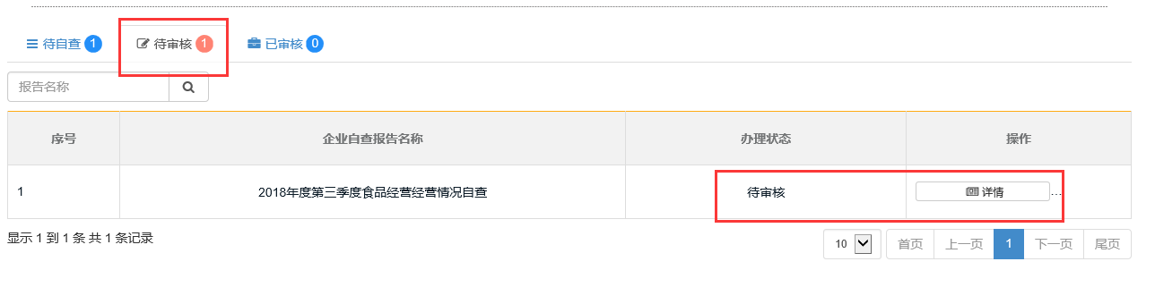

3.2、待审核
企业已经提交，但监管部门审核人员还未审核，可以在这个界面看到，如下图
可以看到办理状态及详情。

3.2.1、详情
点击“详情”页面，弹出如下界面，可以看到自己填写的信息。
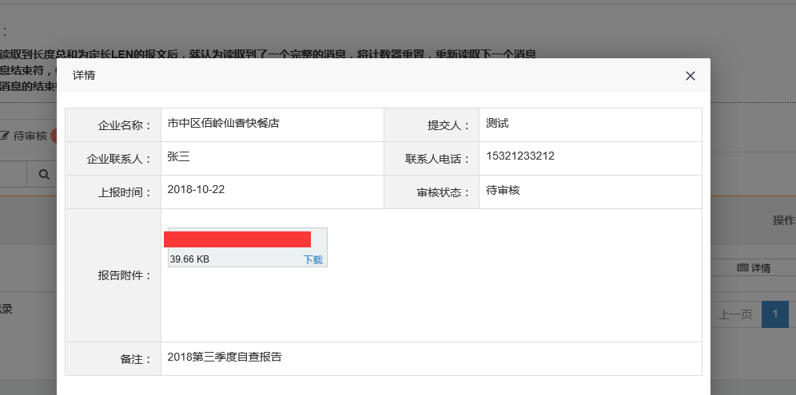

3.3、已审核
监管部门审核完之后，在“已审核”页面可以看到一条记录，并且可以看到办理状态是：已审核，审核状态是：通过如下图所示：
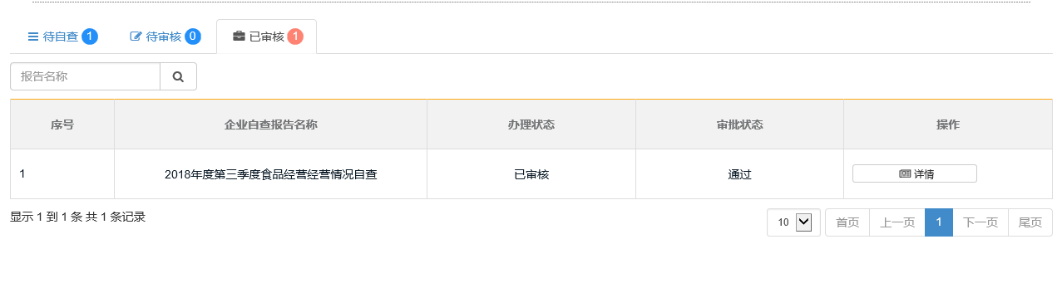

3.3.1、详情
点击“详情”，可以查看自己填写的信息，如下图所示：

